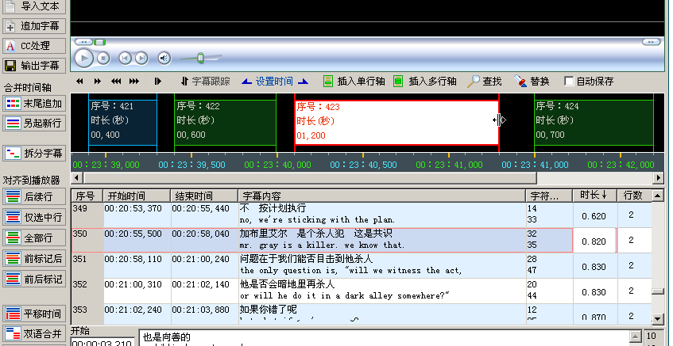

可以参考 VisualSubSync 这个软件，

功能设计是参考这个的， 但是我们暂时不需要读取音频的信息，而是把时间轴以图形的方式展现出来，这样方便鼠标操作，
也容易在脑子里理解和调整。

如果鼠标在空白的地方选中一段，双击后就自己添加为新的时间轴。

鼠标在时间轴区域里点击，下面的时间就自动跳到对应的字幕
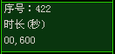
如果构想了视频同步功能， 播放器里的视频也跳到对应时间。

鼠标选中一个时间段，就反白高亮显示，同时下面的时间轴列表里也跳到对应的行。

鼠标可以移动时间段两边的竖线 自由移动 以此来做时间轴的增减操作，

鼠标在时间段的上下横线的时候 可以平移时间。

滚动鼠标滚轮的时候，视图可放大与缩小。

在程序的菜单里添加 “精轴调整模式” 点击后就显示这个精确调整的窗口，在点下就隐藏掉。以免占用空间。

